

直线运动基础知识过关题组8
一、单项选择题
1．以下情况中，可将物体看成质点的是( )
A．对某位学生骑车姿势进行生理学分析
B．计算子弹穿过一张薄纸的时间
C．研究“神舟十号”绕地球飞行
D．对于汽车的后轮，在研究其转动情况时
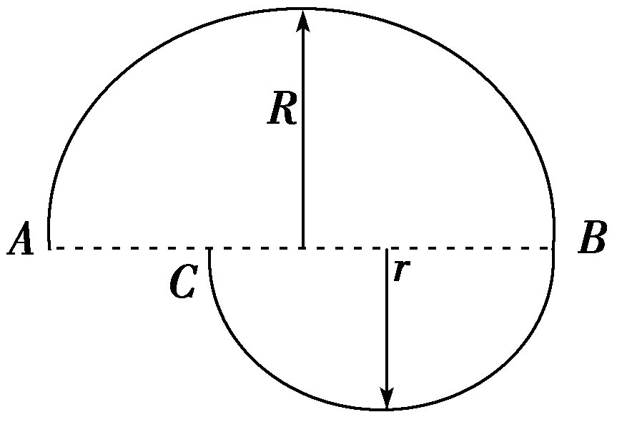
2. 如图所示，一个可看做质点的物体沿两个半径分别为R和r相连接的半圆弧轨道从A点经B点运动到C点，A、B、C三点共线，则物体从A运动到C的位移大小和路程分别为( )
A．R－r，R＋r
B．2R，2πR
C．2R－2r，2R＋2r
D．2R－2r，πR＋πr
3．浙江卫视推出大型公益明星跳水真人秀节目《中国星跳跃》，其中有一项是明星双人跳水．关于双人跳水，下列说法正确的是( )
A．为了研究跳水者的技术动作，可将正在比赛的跳水者视为质点
B．下落过程中，前一半位移用的时间长，后一半位移用的时间短
C．下落过程中，前一半时间内位移大，后一半时间内位移小
D．跳水者在下落的过程中，感觉水面在匀速上升
4．一列火车从静止开始做匀加速直线运动，一人站在第一节车厢前端的旁边观测，第一节车厢通过他历时2 s，整列车厢通过他历时6 s，则这列火车的车厢有( )
A．3节 B．6节
C．9节 D．12节
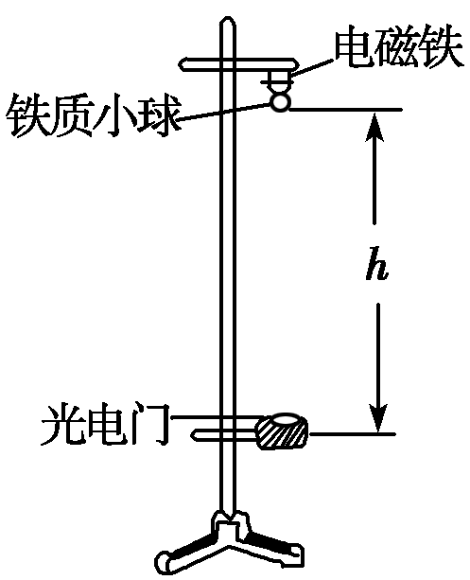
5. 某同学在实验室做了如图所示的实验，铁质小球被电磁铁吸附，断开电磁铁的电源，小球自由下落，已知小球的直径为0.5 cm，该同学从计时器上读出小球通过光电门的时间为1.00×10^{－3} s，则小球开始下落的位置距光电门的距离为( )
A．1 m B．1.25 m
C．0.4 m D．1.5 m
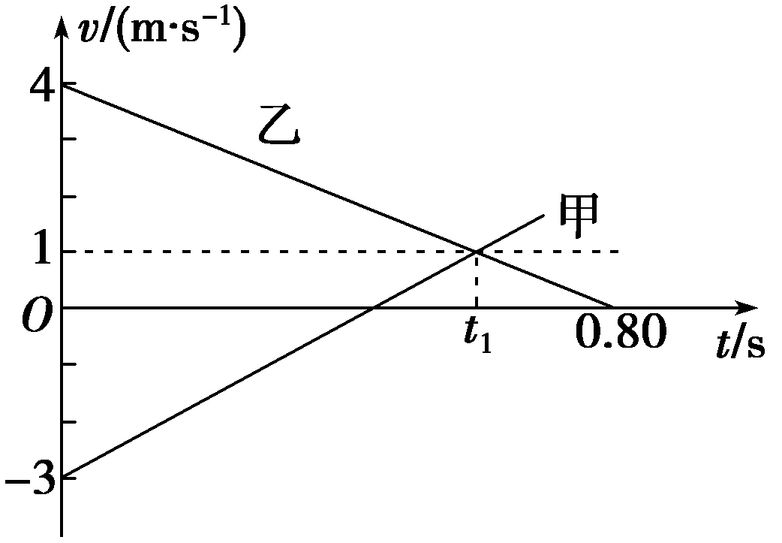
6. 两物体甲和乙在同一直线上运动，它们在0～0.8 s时间内的v－t图像如图所示．则甲物体运动的加速度为( )

A.$\frac{10}{3}$ m/s² B.$\frac{20}{3}$ m/s²
C．5 m/s² D.$\frac{5}{3}$ m/s²
7．伽利略相信，自然界的规律是简单明了的，他从这个信念出发，猜想落体一定是一种最简单的变速运动，而最简单的变速运动，它的速度应该是均匀变化的，他考虑了两种可能：一种是速度的变化对时间来说是均匀的，据此定义加速度a＝$\frac{Δv}{Δt}$，另一种是速度的变化对位移来说是均匀的，由此可定义加速度b＝$\frac{Δv}{Δx}$(俗称另类加速度)．现在有一质点做减速直线运动，如果用a表示速度随时间均匀变化时的加速度，b表示速度随位移变化的加速度，则下列说法正确的是( )
A．如果a恒定，则b恒定 B．如果a恒定，则b越来越小
C．如果b恒定，则a越来越大 D．如果b恒定，则a越来越小
二、多项选择题
8．关于速度和加速度，下列说法中错误的是( )
A．物体的运动状态发生变化时，速度的方向一定发生了变化
B．物体的运动状态发生变化时，加速度一定发生了变化
C．速度变化量越大，加速度就越大
D．速度变化得越快，加速度就越大
9. 如图所示是A、B两个物体做直线运动的v－t图像，则下列说法中正确的是( )
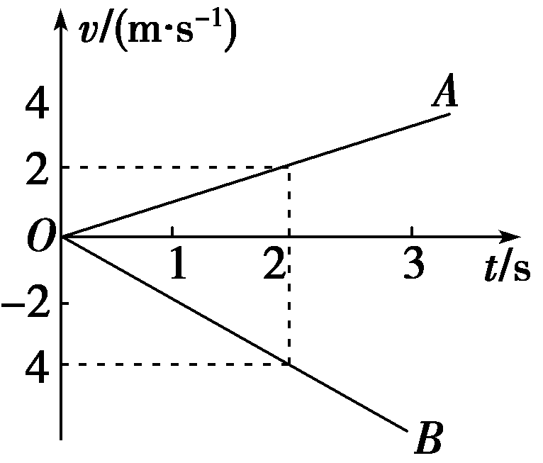
A．物体A做加速直线运动
B．物体B做减速直线运动
C．物体A的加速度大于B的加速度
D．物体B的速度变化比A的速度变化快

10．物体先做初速度为零的匀加速运动，加速度为a₁，当速度达到v时，改为以a₂做匀减速运动直至速度为零，在加速和减速过程中，物体的位移和所用时间分别为x₁、t₁和x₂、t₂.下列式子成立的是( )
A.$\frac{x1}{x2}$＝$\frac{a2}{a1}$ B.$\frac{x1}{t1}$＝$\frac{x2}{t2}$＝$\frac{x1＋x2}{t1＋t2}$
C.$\frac{a1}{a2}$＝$\frac{t1}{t2}$ D．v＝$\frac{x1＋x2}{t1＋t2}$
11. 如图所示，是用照相机所拍摄的某小球在水中下落的一张频闪照片，已知水池壁上每块瓷砖的高度为a，闪光灯每隔Δt时间闪亮一次(即拍摄一次)．观察照片，关于小球的运动，以下判断可能的是( )
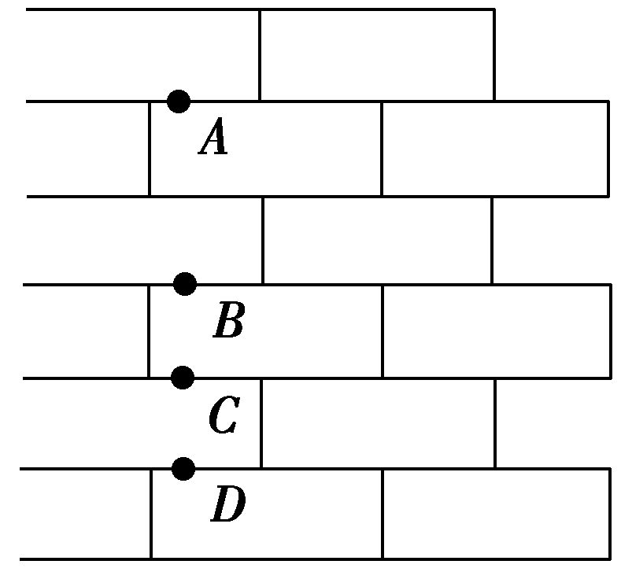
A．小球从A位置到C位置的运动是匀速运动
B．小球从B位置到D位置的运动是匀速运动
C．小球从A位置到C位置的平均速度为$\frac{3a}{2Δt}$
D．小球通过D点时的速度为$\frac{a}{Δt}$
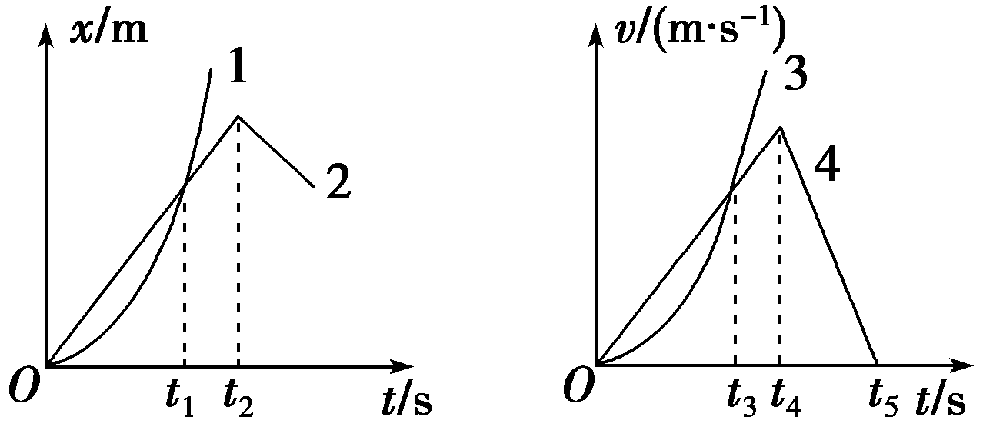
12．如图所示，x－t图像和v－t图像中，给出四条图线1、2、3、4代表四个不同物体的运动情况，关于它们的物理意义，下列描述正确的是( )

A．图线1表示物体做曲线运动
B．x－t图像中t₁时刻物体1的速度大于物体2的速度
C．v－t图像中0至t₃时间内物体4的平均速度大于物体3的平均速度
D．两图像中，t₂、t₄时刻分别表示物体2、4开始反向运动

三、计算题
13．滑雪运动员以v₀＝2 m/s的初速度沿山坡匀加速滑下，在t＝5 s的时间内滑下的位移x＝60 m．求：
(1)滑雪运动员5 s内的平均速度；
(2)滑雪运动员的加速度；
(3)滑雪运动员5 s末的速度．

14.跳伞运动员从350 m的高空离开直升飞机，自由下落一段距离后才打开伞，设打开伞后以2 m/s²的加速度做匀减速直线运动，到达地面时速度为4 m/s，求他下落的总时间及自由下落的距离．(g＝10 m/s²)

15．一列车的制动性能经测定，当它以标准速度20 m/s在水平轨道上行驶时，制动后做匀减速运动需40 s才停下．现在这列车正以20 m/s的速度在水平轨道上行驶，司机突然发现前方180 m处一货车正以6 m/s的速度同向行驶，于是立即制动保持测试时的加速度做匀减速直线运动．求：
(1)列车的制动性能测定出的加速度多大？
(2)计算说明是否会发生撞车事件？
(3)如不发生撞车，计算列车和货车间的最小距离多大？如发生撞车，计算何时撞车？

参考答案与解析
1．解析：选C.对某学生骑车姿势进行生理学分析时，要分析身体各个部分的情况，故不可以简化为质点，故A错误；子弹的大小对研究的时间问题有影响，故B错误；研究“神舟十号”绕地球飞行时，“神舟十号”的尺寸远小于轨道尺寸，可以简化为质点，故C正确；对于汽车的后轮，在研究其转动情况时车轮的半径等因素对研究的问题有影响，故D错误；故选C.
2．解析：选D.位移是指起点到终点的有向线段，所以位移大小为2R－2r；路程是指运动轨迹的长度，所以路程为πR＋πr.故选D.
3．解析：选B.研究跳水者的技术动作，身体形状不能忽略，不能看做质点，A选项错误；跳水者下落越来越快，前一半位移用的时间长，后一半位移用的时间短，B选项正确，C选项错误；跳水者下落速度越来越大，以自己为参考系，则水面是加速上升的，D选项错误．
4．解析：选C.第一节车厢的长度x₁＝$\frac{1}{2}$at，则列车的长度x_{总}＝$\frac{1}{2}$at，时间3倍，则位移是9倍，故C正确．故选C.
5．解析：选B.小球通过光电门的时间很短，这段时间内的平均速度可看成瞬时速度v＝x/t＝5 m/s，由自由落体运动规律可知h＝$\frac{v2}{2g}$＝1.25 m，故选B.
6．解析：选B.在v－t图像中，斜率表示物体的加速度，故甲的加速度为$\frac{20}{3}$ m/s²，选B.
7．解析：选D.如果a恒定，如左图，Δv一定，位移越来越小，由b＝$\frac{Δv}{Δx}$得另类加速度b越来越大；如果b恒定，如右图，Δv一定，位移不变，则a越来越小；故选D.
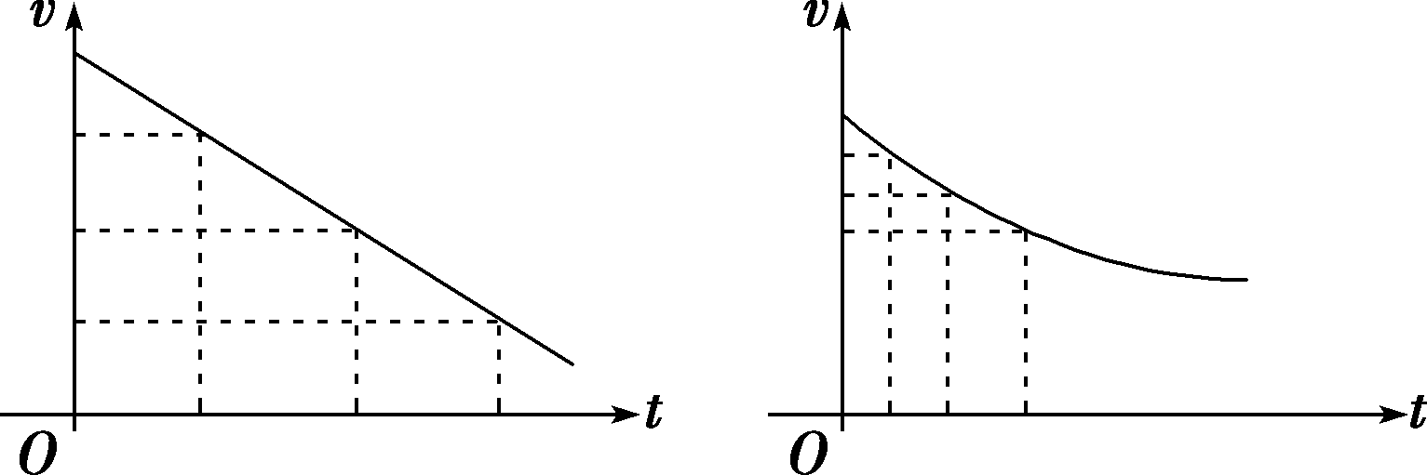
8．解析：选ABC.运动状态指速度，运动状态发生变化时也可能是速度大小发生变化，故A错误；运动状态发生变化是指速度发生变化，加速度不一定变化，故B错误；速度变化量和所用时间的比值是加速度，速度变化量大，加速度不一定大，故C错误；加速度是表示速度变化快慢的物理量，速度变化得越快，加速度就一定越大，故D正确．
9．解析：选AD.由两物体的速度图像可知，两物体速度的绝对值都在增大，都在做加速运动，A对，B错．由两物体运动图线的斜率可知，物体A的加速度为1 m/s²，物体B的加速度为－2 m/s²，所以B的加速度大于A的加速度，从而B的速度变化比A的速度变化快，C错，D对．
10．解析：选AB.由题给信息可知v²＝2a₁x₁＝2a₂x₂，故$\frac{x1}{x2}$＝$\frac{a2}{a1}$，选项A正确．因全程的初速度和末速度均等于零，因此加速阶段和减速阶段的平均速度与全程的平均速度相等，故有$\frac{x1}{t1}$＝$\frac{x2}{t2}$＝$\frac{x1＋x2}{t1＋t2}$＝$\frac{0＋v}{2}$，选项B正确，选项D错误．由v＝a₁t₁＝a₂t₂可知，选项C错误．
11解析：选BCD.(1)由题意知，小球从A到B，从B到C的运动时间相等，由图示可知，小球从A到B，从B到C的路程不相等，因此小球从A到C做变速直线运动，故A错误；由题图可知，x_{AC}＝3a，t_{AC}＝2Δt，小球从A到C的平均速度$\overline{v}$＝$\frac{xAC}{tAC}$＝$\frac{3a}{2Δt}$，故C正确；
(2)由题图可知，小球从B到C，从C到D的路程相等，它们的运动时间相等，因此从B到D小球做匀速直线运动，故B正确，由图示可知，x_{BD}＝2a，t_{BD}＝2Δt，小球从B到D的速度v＝$\frac{xBD}{tBD}$＝$\frac{a}{Δt}$，故D正确．
12．解析：选BC.x－t图像反映物体的位移随时间的变化情况，其斜率表示物体运动的速度，尽管图线1是曲线，但是只能表示物体的位移不是均匀增加，并不表示物体做曲线运动，A错误；可以看出t₁时刻x－t图像中图线1的斜率大于图线2的斜率，故此时物体1的速度大于物体2的速度，而t₂时刻则反映物体位移开始减小，即物体开始反向运动，B正确；v－t图像反映物体的速度随时间的变化情况，其“面积”表示物体的位移，显然0至t₃时间内物体4的位移大于物体3的位移，故物体4的平均速度大于物体3的平均速度，C正确；t₄时刻表示物体4的速度开始减小不是表示反向运动，D错误．
13．解析：(1)运动员在t＝5 s的时间内滑下的位移x＝60 m，由公式v＝$\frac{x}{t}$得5 s内的平均速度$\overline{v}$＝$\frac{60}{5}$m/s＝12 m/s.(2分)
(2)由位移公式x＝v₀t＋$\frac{1}{2}$at²得加速度
a＝$\frac{2（x－v0t）}{t2}$＝4 m/s².(3分)
(3)由v＝v₀＋at得运动员5 s末的速度v＝22 m/s.(3分)
答案：(1)12 m/s (2)4 m/s² (3)22 m/s
14．解析：根据题意，设跳伞运动员打开伞瞬间的速度为v₁，则v₁既是打开伞前自由落体运动的末速度，又是打开伞后匀减速直线运动的初速度，所以有
v＝2gh₁(1分)
v－v＝2ah₂(1分)
h₁＋h₂＝H(1分)
将v₂＝4 m/s，a＝－2 m/s²，H＝350 m
代入解得v＝1 180(m/s)²，v₁＝34.4 m/s(3分)
h₁＝＝$\frac{1 180}{20}$ m＝59 m(2分)
所以t_{总}＝t₁＋t₂＝$\frac{v1}{g}$＋$\frac{v2－v1}{a}$(2分)
代入数据解得t_{总}＝18.6 s．(2分)
答案：18.6 s 59 m
15．解析：(1)对列车a＝$\frac{Δv}{t}$＝$\frac{0－20}{40}$m/s²＝－0.5 m/s²(2分)
(2)当两车速度相等时两车距离最近，此时
t₁＝$\frac{6－20}{－0.5}$ s＝28 s(1分)
Δx＝x₀＋x₂－x₁
＝$\left(\begin{matrix}180＋6×28－\frac{20＋6}{2}×28\end{matrix}\right)$m＝－16 m(1分)
当两车速度相等时间距Δx<0，所以在这之前已经撞车．(2分)
(3)当Δx＝0时两车相撞，解
0＝180＋6t－$\left(\begin{matrix}20t－\frac{1}{2}at2\end{matrix}\right)$(2分)
t²－56t＋720＝0得t₁＝20 s，t₂＝36 s(2分)
由(2)知t<28 s，得t＝20 s时两车相撞．(2分)
答案：(1)－0.5 m/s² (2)会撞车 (3)t＝20 s时两车相撞

